ПАМЯТКА
ПРИ ПОЖАРЕ В ПОМЕЩЕНИИ
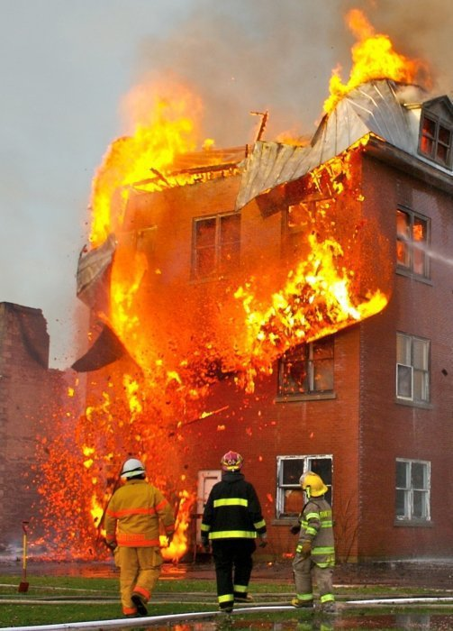
- Немедленно сообщить о случившемся пожарной охране по телефону 01.
- Назвать адрес учреждения, место пожара, свою фамилию.
- Сообщить о случившемся руководителю учреждения.
- Принять меры по эвакуации детей и сотрудников.
- Тушить пожар имеющимися средствами.
- При неудаче эвакуироваться.

